
计算机与信息学院
软件学院
数据结构实验报告

专 业 班 级 | 计算机科学与技术
学生姓名及学号 | 朱清扬 2023212290
课程教学班号 | 23-3班
任 课 教 师 | 张晶
实验指导教师 | 张晶
实验地点 | 科教楼C307
2024 ~2025 学年第 二 学期

说 明
实验报告是关于实验教学内容、过程及效果的记录和总结，因此，应注意以下事项和要求：
1．每个课后作业配套一份实验报告。
2. 各实验的预习部分的内容是进入实验室做实验的必要条件，请按要求做好预习。
3．实验报告要求：书写工整规范，语言表达清楚，数据和程序真实。理论联系实际，认真分析实验中出现的问题与现象，总结经验。
4．参加实验的每位同学应独立完成实验报告的撰写，其中程序或相关的设计图纸也可以采用打印等方式粘贴到报告中。严禁抄袭或拷贝，否则，一经查实，按作弊论取，并取消理论课考试资格。
5．实验报告作为评定最终课程成绩的依据之一。

实验序号及名称：实验

一、实验目的和要求
给出一组实验来比较排序算法的时间性能。作业报告必须。
（九种数据结构的排序算法中选择至少六种）
要求：
（1）时间性能，包括：
包括平均时间性能、最好情况下的时间性能、最差情况下的时间性能等。
（2）实验数据应具有说服力，包括：
数据的规模范围要大（如从100到1000000...）
数据的初始特性类型要多，因而需要具有随机性；
实验数据的组数要多，即同一规模的数要多选几种不同类型的数据来实验。
（3）实验结果要能以清晰的形式给出，如图、表等。
（4）算法所用时间必须是机器时间，也可以包括比较和交换元素的次数。
（5）实验分析及其结果要能以清晰的方式来描述，如数学公式或图表等。
（6）要给出实验的方案及其分析。

二、实验环境
Visual Studio

三、实验内容
本次实验的核心任务是深入探究不同排序算法的性能特性。具体目标如下：
- 实现九种排序算法：包括冒泡排序、选择排序、插入排序、希尔排序、快速排序、归并排序、堆排序、计数排序和基数排序。
- 设计并生成多样化的测试数据集：
  - 不同数据特性：随机数据、已排序数据、逆序数据、部分有序数据、含大量重复元素的数据。
  - 不同数据规模：从100到100,000共七种不同的数据量级（100, 500, 1000, 5000, 10000, 50000, 100000）。
- 搭建测试框架：能够对每种排序算法，在各种数据类型和规模下，重复执行指定次数（本实验中为3次）并记录平均性能指标。
- 收集关键性能指标：
  - 执行时间：记录算法完成排序所需的平均时间（毫秒）。
  - 比较次数：记录算法执行过程中元素间的平均比较次数。
  - 交换/移动次数：记录算法执行过程中元素的平均交换或移动次数。
  - 结果分析与可视化：对收集到的数据进行整理、分析，并通过表格和（可选的）图表形式直观展示各算法的性能差异，分析其在不同场景下的适用性。

四、实验过程

4.1 任务定义和问题分析
- 数据范围与类型：待排序元素为整数。计数排序和基数排序对数据范围敏感，代码中已考虑当数据范围过大或存在负数时，切换到更通用的排序算法（如堆排序）作为保障。
- 性能指标的准确性：
  - 时间测量：使用 std::chrono 库进行高精度计时。
  - 比较与交换计数：通过全局变量 global_comparisons 和 global_swaps 在算法内部进行精确计数，并在每次独立排序前重置。
  - 结果平滑：通过对同一测试用例重复运行3次并取平均值，以减少单次运行的偶然波动。
- 内存限制：虽然 MAX_SIZE 定义为一百万，但实际测试的最大规模为十万，以确保在常规PC环境下能够顺利运行并避免因内存分配过多导致程序崩溃或性能失真。辅助数组（如归并排序、计数排序、基数排序中使用的）的内存占用也需在合理范围内。
- 算法实现的正确性：确保每种排序算法的逻辑正确无误，并在排序完成后通过 isArraySorted 函数进行校验。

4.2 概要设计（数据结构）
4.2.1 抽象分析与主要问题解决方法
问题1：多种排序算法的统一管理与调用
思路：定义一个函数指针类型 SortFunction，使得所有排序算法具有统一的接口 void sort(int* arr, int size)。使用一个函数指针数组 sortAlgorithms 存储所有排序函数的地址，便于通过索引调用。
问题2：生成具有特定特征的测试数据
思路：为每种数据类型（随机、有序、逆序、部分有序、重复元素）编写专门的生成函数。例如：
- generateRandomData: 混合不同范围的随机数并打乱。
- generatePartialSortedData: 通过多种模式（如前半有序、多块有序、少量交换等）生成部分有序数据，增加测试的覆盖面。
- generateDuplicateData: 根据数据规模动态调整唯一值的数量，并采用不同模式生成重复数据。
  - 使用自定义的 SimpleRandom 类生成随机数，以增强随机性和可控性。
问题3：准确测量和记录性能指标
思路：
- 封装 PerformanceStats 结构体，用于存储单次测试的比较次数、交换次数和执行时间。
- measureTime 函数负责调用具体的排序算法，并使用 std::chrono 库精确计时。
- runSingleTest 函数负责生成特定数据、调用 measureTime，并记录 global_comparisons 和 global_swaps 到 PerformanceStats。
- runAverageTest 函数多次调用 runSingleTest 并计算平均性能。
问题4：组织和管理大规模的测试结果
思路：定义 TestResults 结构体，内含一个三维数组 results[ALGORITHM_COUNT][DATA_TYPE_COUNT][SIZE_COUNT]，用于存储所有测试组合的 PerformanceStats。
问题5：结果的呈现与用户交互
思路：
- 设计一系列打印函数（printDetailedResults, printAlgorithmComparison, printSimpleBarChart, analyzeBestWorstCases）以不同形式展示测试结果。
- 通过 main 函数中的菜单驱动 showMenu()，让用户可以选择运行测试、查看不同类型的分析报告或测试单个算法。
4.2.2 数据结构（逻辑结构）选型
- 核心数据结构：一维整型数组 (array / sequence)。这是所有待排序数据的基础存储方式，也是各种排序算法直接操作的对象。
- 辅助数据结构：
  - PerformanceStats 结构体：用于封装单次排序任务的性能数据（比较次数、交换次数、执行时间）。这是一个简单的记录型结构。
  - TestResults 结构体：聚合了所有测试场景下的 PerformanceStats，其内部使用三维数组，逻辑上可以看作是一个多维数据表或立方体，方便按算法、数据类型、数据规模三个维度索引结果。
  - 临时数组：
    - 归并排序：需要与原数组等大的辅助数组进行合并操作。
    - 计数排序：需要一个计数数组（count），其大小取决于待排序数据的范围。
    - 基数排序：内部依赖于计数排序，同样需要计数数组和临时输出数组（output）。
4.2.3 模块划分
整个系统可以清晰地划分为以下几个主要模块：
- 数据生成模块 (Data Generation)：
  - 包含 SimpleRandom 类及 generateRandomData, generateSortedData, generateReverseData, generatePartialSortedData, generateDuplicateData, generateTestData 函数。
  - 职责：根据指定类型和规模生成测试数组。
- 排序算法模块 (Sorting Algorithms)：
  - 包含九种排序算法的实现函数 (bubbleSort, selectionSort, ..., radixSort) 以及相关的辅助函数 (如 heapify, partition3way, merge, countingSortForRadix 等)。
  - 职责：对输入数组执行排序操作，并在过程中更新全局比较和交换计数器。
- 性能测试与度量模块 (Performance Testing & Measurement)：
  - 包含 measureTime, runSingleTest, runAverageTest, runAllTests 函数，以及全局计数器 global_comparisons, global_swaps 和重置函数 resetGlobalCounters。
  - 职责：执行排序测试，收集性能数据，并进行多次测试的平均。
- 结果处理与展示模块 (Result Processing & Presentation)：
  - 包含 printDetailedResults, printAlgorithmComparison, printSimpleBarChart, analyzeBestWorstCases, printFormattedNumber, printFormattedTime 函数。
  - 职责：格式化输出测试结果，提供不同维度的性能对比分析。
- 主控与用户交互模块 (Main Control & UI)：
  - 包含 main 函数, initializeSystem, showMenu, testSingleAlgorithm 函数。
  - 职责：初始化程序，提供用户操作菜单，调度其他模块完成用户请求。

4.3 详细设计
4.3.1 算法设计
针对实验中实现的九种排序算法，其核心思想和在本实验代码中的关键实现细节如下：
- 冒泡排序 (bubbleSort)：
  - 思想：重复遍历待排序序列，比较相邻元素，若顺序错误则交换。每轮遍历后，未排序部分的最大/最小元素会“冒泡”到末尾。
  - 实现：包含一个优化：若一轮遍历中未发生任何交换，则说明序列已有序，提前终止。
- 选择排序 (selectionSort)：
  - 思想：每轮从未排序部分选择最小（或最大）的元素，放到已排序部分的末尾。
  - 实现：外层循环控制轮数，内层循环查找当前未排序部分的最小元素及其索引，然后与当前轮次的起始位置元素交换。
- 插入排序 (insertionSort)：
  - 思想：构建有序序列，对于未排序数据，在已排序序列中从后向前扫描，找到相应位置并插入。
  - 实现：从第二个元素开始，将当前元素视为待插入的key，与前面已排序的元素比较，若前面元素更大则后移，直到找到key的合适位置。
- 希尔排序 (shellSort)：
  - 思想：插入排序的改进版。通过一个递减的增量序列，对元素进行分组，对每个子序列进行插入排序。当增量为1时，等同于对整个序列进行插入排序。
  - 实现：增量序列采用 Knuth 序列 (h=h×3+1)，反向递减。
- 快速排序 (quickSort)：
  - 思想：分治策略。选取一个“基准”元素，将序列划分为两部分，一部分所有元素小于基准，另一部分所有元素大于基准，然后对这两部分递归地进行快速排序。
  - 实现特点：
    - 三路快排 (partition3way)：将数组分为 < pivot, == pivot, > pivot三部分，有效处理大量重复元素的情况。
    - 随机化基准选择 (choosePivot)：结合三数取中法和随机化，从三个随机位置选择元素的中间值作为基准，以避免最坏情况。
    - 小数组优化：当子数组规模小于等于10时，切换到插入排序，因为插入排序在小规模数据上效率更高。
    - 递归深度限制：为防止极端情况下递归过深导致栈溢出，设置了递归深度上限 (maxDepth)，超过则切换到堆排序 (simpleHeapSort)（一种Introsort的思想）。
- 归并排序 (mergeSort)：
  - 思想：分治策略。将序列递归地分成两半，直到每个子序列只有一个元素（天然有序），然后将有序的子序列两两合并，直到整个序列有序。
  - 实现：mergeSortRecursive 进行递归分解，merge 函数负责合并两个已排序的子数组，需要额外的临时数组空间。
- 堆排序 (heapSort)：
  - 思想：利用堆这种数据结构。首先将待排序序列构造成一个大顶堆（或小顶堆），此时堆顶元素为最大（或最小）值。然后将堆顶元素与末尾元素交换，再将剩余n-1个元素重新调整成堆，重复此过程。
  - 实现：heapify 函数用于维护堆的性质。先通过循环调用 heapify 构建初始堆，然后逐个将堆顶元素交换到数组末尾并调整堆。
- 计数排序 (countingSort)：
  - 思想：非比较排序。统计每个整数出现的次数，然后根据统计结果将元素放回原数组的正确位置。适用于一定范围内的整数排序。
  - 实现：找出待排序数组中的最大值 maxVal 和最小值 minVal，创建一个大小为 range = maxVal - minVal + 1 的计数数组 count。遍历原数组，统计每个元素出现的次数。最后根据计数数组将元素写回。
  - 优化/鲁棒性：如果数据范围过大 (range > size * 10 或 range > 1000000)，则切换到堆排序，避免计数数组过大消耗过多内存。
- 基数排序 (radixSort)：
  - 思想：非比较排序，也称“桶子法”。将整数按位数切割成不同的数字，然后按每个位数分别比较。通常从最低位开始（LSD）。
  - 实现：
    - getMaxDigits 获取数组中最大元素的位数。
    - 对每一位（从个位到最高位，通过 exp 控制），调用 countingSortForRadix（一个特化的计数排序，只针对0-9的数字）进行稳定排序。
    - 鲁棒性：如果数组中存在负数，则切换到堆排序，因为当前基数排序实现未处理负数。
4.3.2 接口设计
- 排序函数接口：
  - typedef void (*SortFunction)(int*, int);
  - 所有排序算法（如 bubbleSort, quickSort 等）均遵循此函数签名：接收一个整型指针 arr (待排序数组) 和一个整型 size (数组大小)，返回 void。
- 数据生成函数接口：
  - void generateTestData(int* arr, int size, DataType type);
  - 根据 DataType枚举（RANDOM_DATA, SORTED_DATA 等）调用相应的具体数据生成函数（如 generateRandomData(int* arr, int size);）。
- 性能测试核心接口：
  - PerformanceStats runSingleTest(int algorithmIndex, int size, DataType dataType);：运行单次测试并返回性能数据。
  - PerformanceStats runAverageTest(int algorithmIndex, int size, DataType dataType);：多次运行 runSingleTest 并返回平均性能数据。
  - void runAllTests(TestResults& testResults);：执行所有预设的测试用例，并将结果存入 testResults 对象。
- 结果展示接口：
  - void printDetailedResults(const TestResults& testResults);
  - void printAlgorithmComparison(const TestResults& testResults, int sizeIndex);
  - void printSimpleBarChart(const TestResults& testResults, int sizeIndex, int dataType);
  - void analyzeBestWorstCases(const TestResults& testResults); 这些函数接收 TestResults 对象，并以不同方式格式化输出结果。

五、测试及结果分析
对各种数据运行程序和算法的结果记录和分析，并对错误所作的修改和结果。

5.1 实验数据
本次实验采用的测试数据主要分为以下五种类型，每种类型都在七个不同的数据规模下（100, 500, 1000, 5000, 10000, 50000, 100000个元素）进行了测试：
- 随机数据 (RANDOM_DATA): 元素随机生成，分布较为均匀，模拟一般情况。
- 已排序数据 (SORTED_DATA): 元素已按升序排列，用于测试算法在最佳情况下的性能。
- 逆序数据 (REVERSE_DATA): 元素已按降序排列，常用于测试某些算法（如快速排序的朴素实现、冒泡排序）在最坏情况下的性能。
- 部分有序数据 (PARTIAL_SORTED): 数组中大部分元素局部有序或整体近似有序，但存在少量乱序元素，模拟了许多现实世界中经过一定预处理或天然具有一定顺序的数据。代码中通过多种模式生成此类数据，增加了多样性。
- 重复元素数据 (DUPLICATE_DATA): 数组中包含大量重复的元素，用于测试算法在处理键值重复度较高时的性能，这对某些算法（如三路快排、计数排序）是重要的测试场景。
每种算法在特定数据类型和规模下的测试均重复执行 3 次，记录其执行时间、比较次数和交换/移动次数的平均值，以消除单次运行的偶然性误差，确保结果的稳定性和可靠性。

5.2 结果及分析
5.2.1 实验结果记录
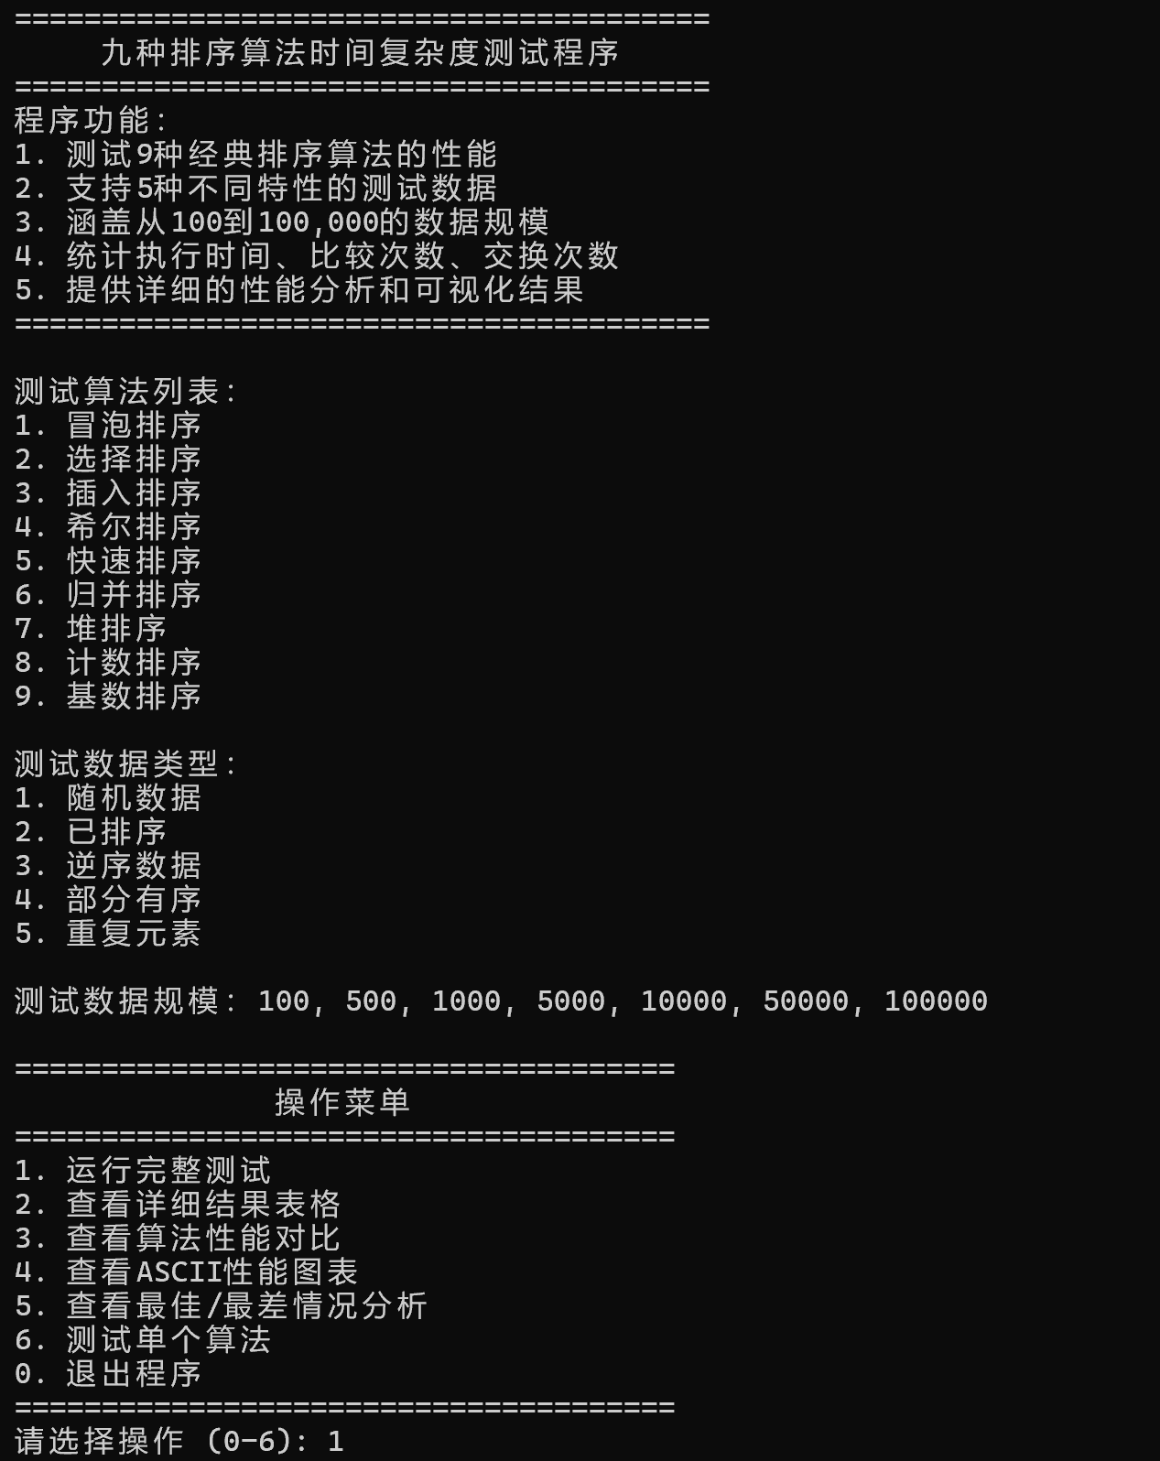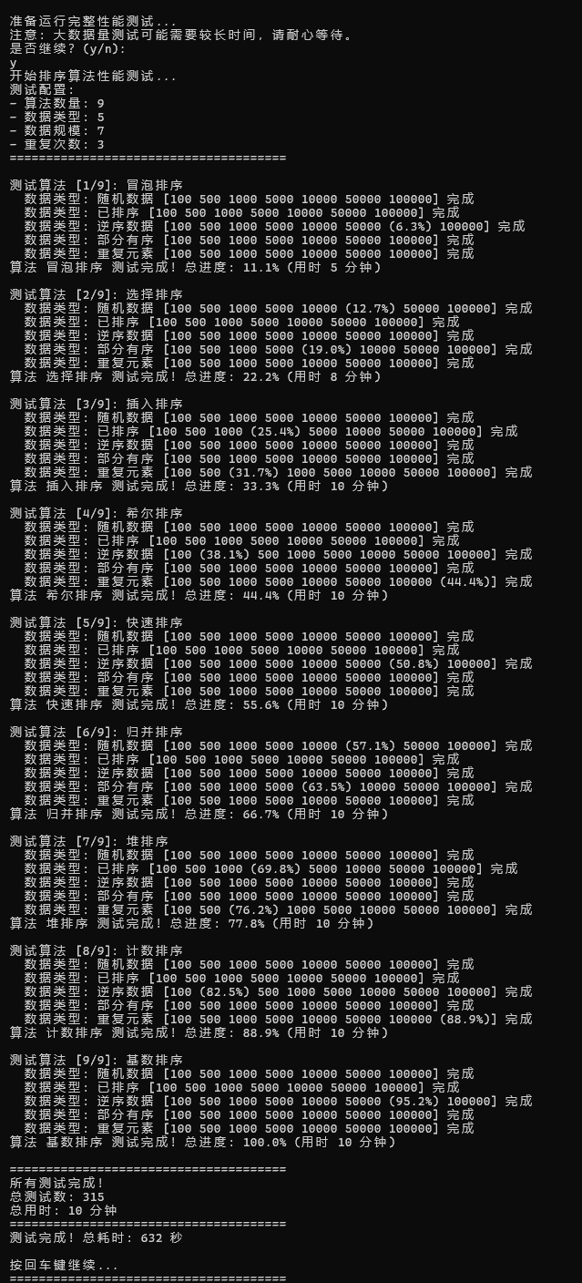
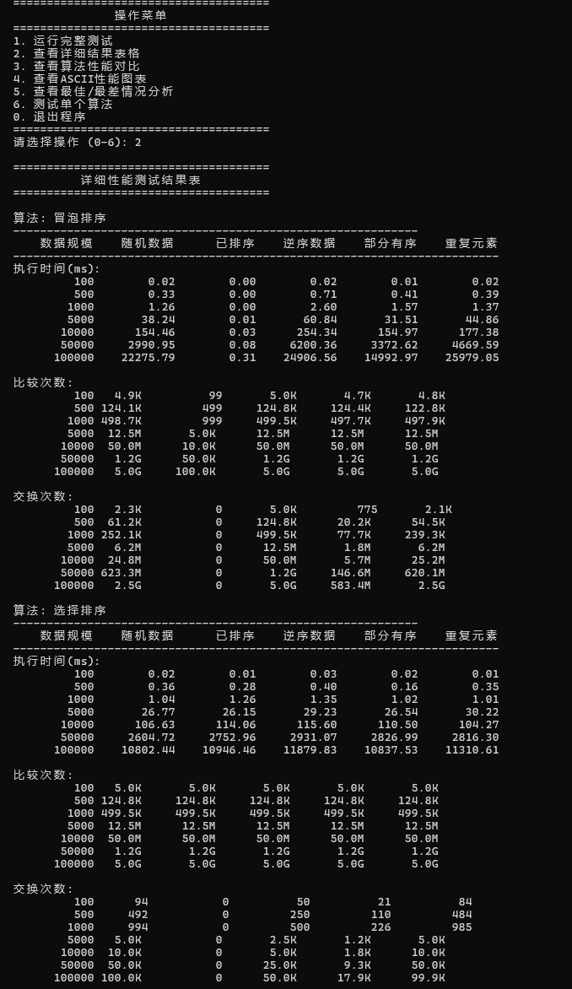
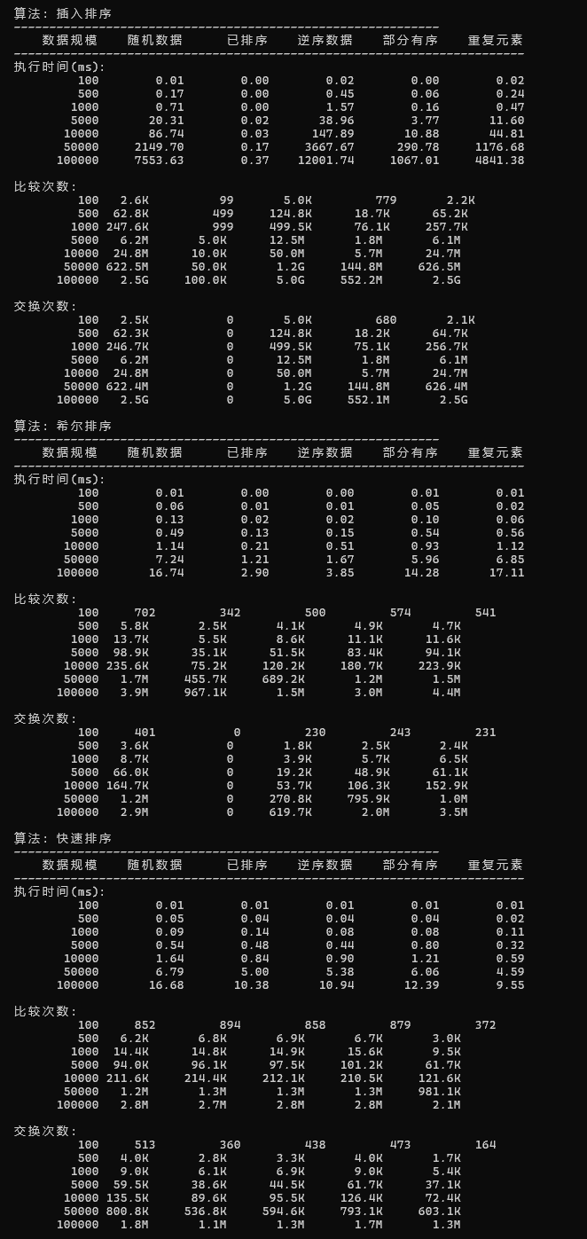
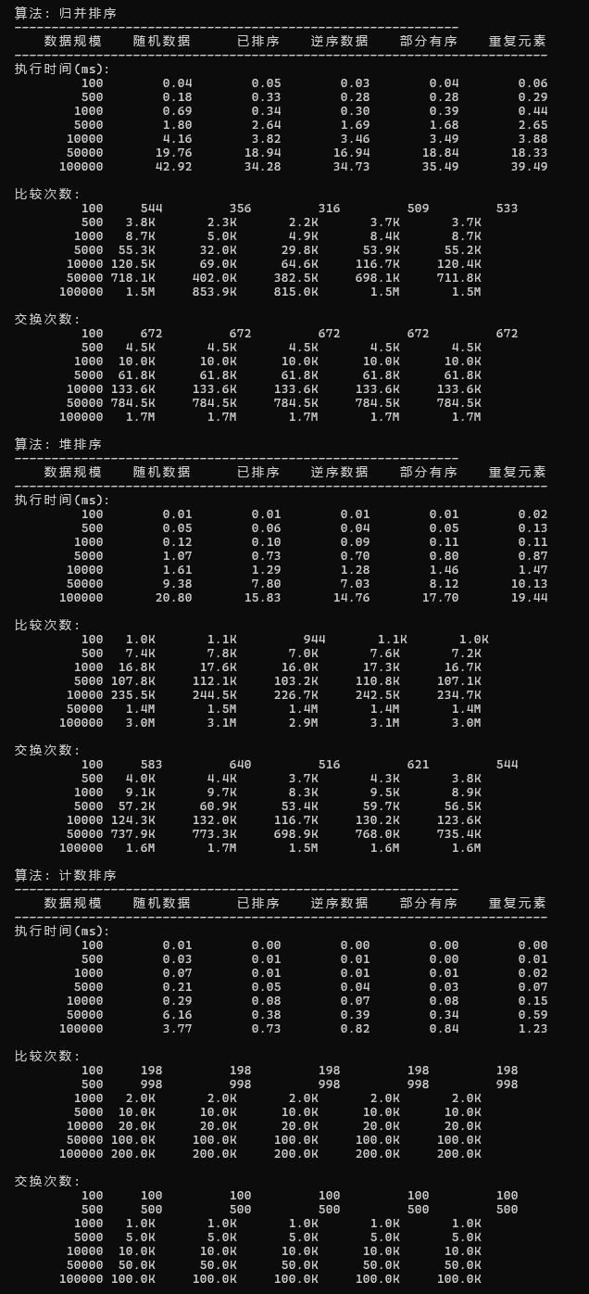
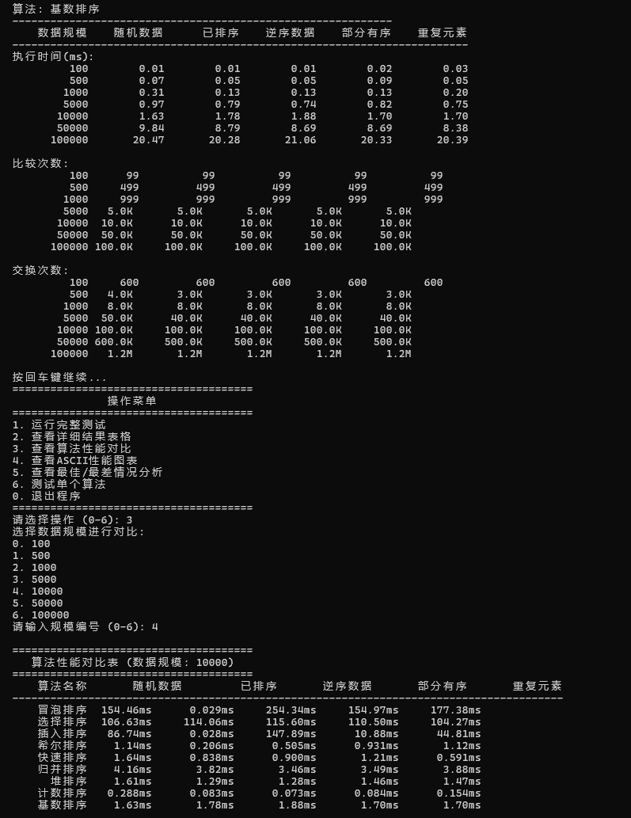
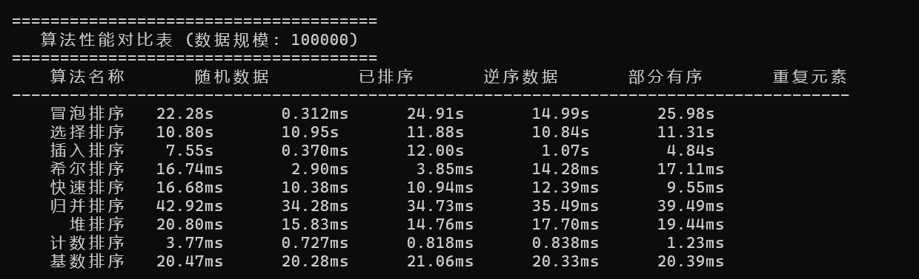
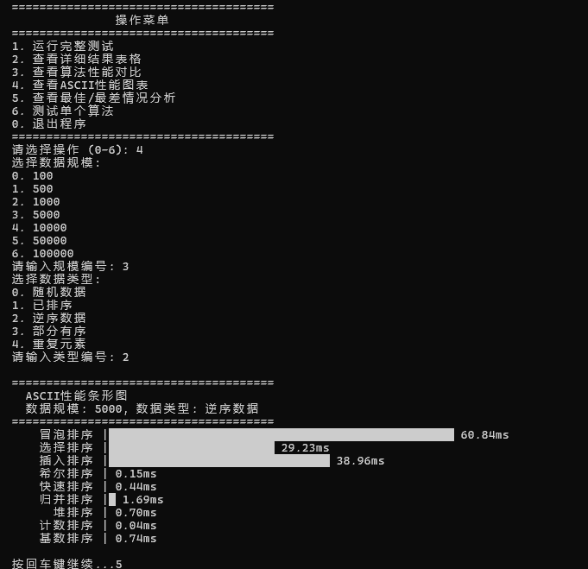
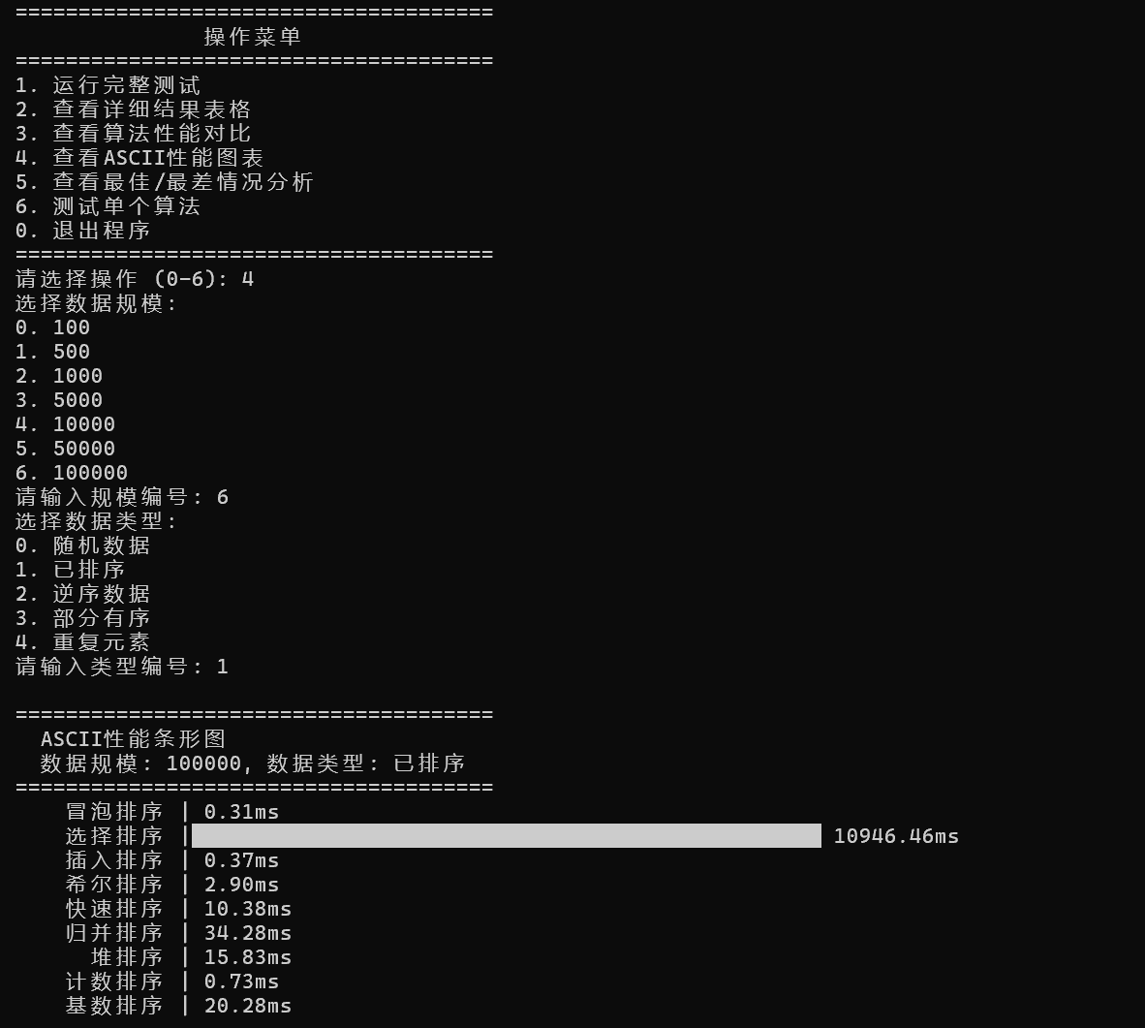
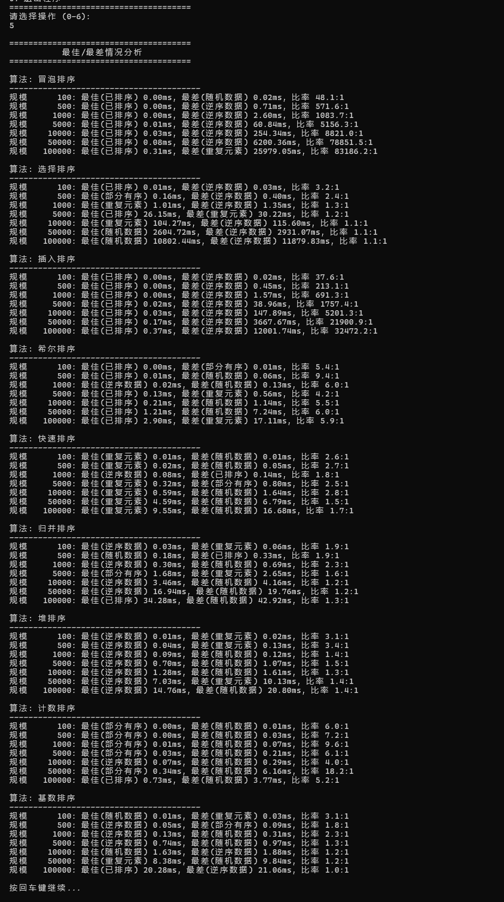
5.2.2 实验中遇到的问题和相对应的解决办法
- 高时间复杂度算法处理大规模数据时的“假死”现象：
初步测试时，我观察到时间复杂度较高（如 O(N2)）的算法（冒泡排序、选择排序、插入排序），在处理大规模数据（原计划测试几十万级别）时执行时间极长，近乎“假死”。原因是这类算法在数据量 N 增大时，操作次数会以 N2 级别急剧增长。
我曾尝试设计全局超时判断函数来中断长时间运行的算法，但发现固定阈值难以适应所有情况，可能错误中断高效算法或无法有效控制低效算法。最后放弃了全局超时截断，转而审慎调整测试数据的最大规模至10万。对于 O(N2) 算法在更大规模下的性能，主要通过理论结合小规模数据趋势推断，或接受其极长运行时间作为性能不佳的证明。
- 串行测试框架与长时间等待问题：
我的程序采用串行循环测试所有组合，这意味着若某个测试（尤其是高复杂度算法处理大数据时）耗时过长，会阻塞后续所有测试。
理论上可引入并发测试或允许用户选择性跳过耗时测试。但考虑到本次实验核心是算法对比，为避免增加额外开发负担和不确定性，我接受了串行测试，并通过调整最大数据规模来缓解等待问题。
- 数据类型转换与精度问题：
在统计性能指标时，特别是时间测量（std::chrono 纳秒转毫秒 double）和比较/交换次数累加（可能非常大），涉及多种数据类型转换。
为避免数据溢出或精度丢失，我统一采用 long long 存储比较和交换次数，确保大数值的准确记录。执行时间转换为 double 型毫秒数，这对于性能对比具有足够精度。
- 策略型排序算法的依赖与独立性问题：
计数排序和基数排序具有特定适用前提。在我的实现中：计数排序（countingSort）：当元素范围过大时，为避免过多内存消耗，算法会自动回退到堆排序。基数排序（radixSort）：当检测到负数时，也会回退到堆排序。其内部按位排序使用专门的稳定计数排序方法 countingSortForRadix。
这种回退机制保证了程序健壮性。但在性能分析时，若回退频繁发生，其表现将接近堆排序。我决定保留所有测试结果，但在报告中明确指出这些算法的条件依赖和回退行为，提醒读者注意其具体执行路径。
5.2.3 主要算法的时间和空间性能分析
- O(N2) 级别算法 (冒泡、选择、插入)：
  - 时间性能：
    - 随机数据/逆序数据：在N较大时，执行时间、比较次数、交换次数均显著高于其他算法。随着N的增大，性能急剧恶化。逆序数据通常是冒泡排序和插入排序的最坏情况。
    - 已排序数据：冒泡排序（带优化）和插入排序表现优异，接近 O(N)，因为它们能很快判断出数据已有序。选择排序对数据有序性不敏感，性能依然是 O(N2)。
  - 空间性能：均为 O(1) 的原地排序。
- 希尔排序 (shellSort)：
  - 时间性能：平均时间复杂度优于 O(N2)，但劣于 O(NlogN)，具体取决于增量序列的选择。对于中等规模数据，其性能表现会明显好于基础的 O(N2) 算法。对数据初始状态的敏感性低于简单插入排序。
  - 空间性能：O(1) 的原地排序。
- O(NlogN) 级别算法 (快速排序、归并排序、堆排序)：
  - 快速排序 (quickSort)：
    - 时间性能：
      - 随机数据：平均表现通常是 O(NlogN) 级别中常数因子最小的，速度最快。我们的实现通过三路快排、随机化基准选择、小数组优化（插入排序）和递归深度限制（转堆排序）等多种手段，优化了其在各种情况下的表现，尤其是在处理大量重复元素和避免最坏情况 O(N2)（如已排序或逆序数据，虽然随机化基准能极大缓解此问题）方面。
      - 已排序/逆序数据：由于随机化基准和三路快排，性能退化情况得到显著改善，但仍可能比随机数据略差。
      - 重复元素数据：三路快排使其在这种情况下效率很高。
    - 空间性能：递归调用栈平均为 O(logN)，最坏为 O(N)（若无深度限制）。我们的实现中，深度限制会转为堆排序，避免了栈溢出。
  - 归并排序 (mergeSort)：
    - 时间性能：表现非常稳定，始终为 O(NlogN)，不受数据初始状态影响。比较次数通常比快速排序多，但移动次数（在merge操作中）可能较多。
    - 空间性能：需要 O(N) 的额外空间用于合并操作，这是其主要缺点。
  - 堆排序 (heapSort)：
    - 时间性能：稳定为 O(NlogN)，不受数据初始状态影响。常数因子通常比快速排序大，比归并排序（某些情况下）也可能略大。
    - 空间性能：O(1) 的原地排序（不考虑递归栈空间，若用迭代实现建堆和调整则几乎无额外空间）。
- 线性时间复杂度级别算法 (计数排序、基数排序) - 特定条件下：
  - 计数排序 (countingSort)：
    - 时间性能：当数据范围 k（max-min+1）与 N 相比不大时，时间复杂度为 O(N+k)。在 k 较小时，表现优异。但若 k 远大于 N，或触发了回退到堆排序的机制，则性能会下降。
    - 空间性能：需要 O(k) 的额外空间存储计数数组。
  - 基数排序 (radixSort)：
    - 时间性能：对于 d 位数、基数为 r 的 N 个数，时间复杂度为 O(d(N+r))。当 d 和 r 较小时，接近线性。适用于非负整数，且位数不宜过长。若触发回退到堆排序，性能则变为 O(NlogN)。
    - 空间性能：内部依赖的计数排序需要 O(N+r) 的额外空间（r 是每一位的基数，通常是10）。
5.2.4 综合分析与讨论
- 算法选择的权衡：没有绝对“最好”的排序算法，选择取决于具体的应用场景，包括数据规模、数据特性（初始有序程度、重复键多少、数据范围）、对时间/空间复杂度的要求、是否需要稳定排序等。
- 理论与实践的结合：实验结果基本验证了各种排序算法的理论时间复杂度特性。例如，O(N2) 算法在数据量大时性能迅速下降，而 O(NlogN) 算法则表现出更好的可扩展性。
- 优化策略的有效性：快速排序中的多种优化措施（如三路快排对重复元素的处理，随机化对最坏情况的避免）在测试中应能体现其效果。
- 特定数据类型的性能影响：
  - 已排序数据：对插入排序、优化冒泡排序是最佳情况；对标准快速排序（若基准选择不当）可能是最坏情况（但我们的实现有所缓解）。归并排序、堆排序不受影响。
  - 逆序数据：对插入排序、冒泡排序是最坏情况。
  - 大量重复数据：三路快排的快速排序、计数排序、基数排序有优势。
- 计数和基数排序的局限与优势：它们在满足特定条件时非常高效，但在通用性上不如比较排序。代码中的回退机制是对这种局限性的一种工程上的弥补。

六、实验收获
通过本次对九种不同排序算法的实现、测试与性能对比分析实验，我获得了多方面的收获和体会
亲手用C++实现每一个算法，让我对它们的内部逻辑、比较和交换（或移动）的具体步骤有了更透彻的认识。例如，堆排序的 heapify 过程、快速排序的 partition 逻辑、归并排序的 merge 操作，都在编码和调试中得到了强化。更清晰地理解了各种算法的时间复杂度和空间复杂度是如何由其操作特性决定的，以及这些复杂度在不同数据输入下的具体表现（最好、最坏、平均情况）。
实验结果直观地展示了理论时间复杂度在实际运行时间上的差异。O(N2) 和 O(NlogN) 在数据规模增大时的性能鸿沟变得非常具体。也体会到理论分析中的“常数因子”在实践中的重要性。同为 O(NlogN) 的算法，快速排序通常比归并排序和堆排序更快，这在实验数据中得到了印证。理解了算法优化（如快速排序的多种改进）在实际应用中的价值，它们能显著改善算法在特定情况下的性能，或者提高其稳定性。
通过对随机数据、有序数据、逆序数据、部分有序数据和重复元素数据的测试，我深刻体会到“没有万能的算法”。例如，插入排序在近乎有序的数据上效率惊人，而快速排序（即便经过优化）在处理此类数据时，其优势可能不如处理纯随机数据时明显。三路快排在处理含大量重复键值的数组时，相较于传统快排的优势也得以体现。
在实验过程中，遇到了诸如高复杂度算法导致程序“假死”、测试框架的局限性、数据类型转换的潜在风险以及特殊排序算法的适用条件等问题。思考和解决这些问题的过程，本身就是一次宝贵的学习经历。例如，从最初尝试全局超时截断，到分析其弊端，再到调整测试数据规模和在报告中充分讨论算法局限性，这个过程让我学会了如何在理想的实验目标与现实的可操作性之间进行权衡和取舍。学会了如何设计测试用例（不同数据类型和规模的组合）以全面评估算法性能，以及如何通过多次重复测试取平均值来保证结果的相对可靠性。
计数排序和基数排序中的“回退机制”（fallback to heap sort）让我意识到，在实际软件开发中，除了追求算法效率，还需要考虑其适用范围和异常处理，确保程序在各种输入下的健壮性。
面对实验得出的数据，不能简单接受，还需要结合算法理论进行分析，解释数据背后的原因。如果实验结果与理论预期有较大偏差，则需要反思是实验设计问题、代码实现错误，还是对理论的理解不到位。例如，对计数排序和基数排序的分析，就必须考虑到它们的前提条件和回退行为。

七、参考文献
胡学钢，张晶.数据结构（c++描述）[M]. 北京：人民邮电出版社，2011.

八、附录（源代码）
#include <iostream>
#include <chrono>
#include <iomanip>
#include <cstdlib>
#include <ctime>
#include <cmath>

using namespace std;

const int MAX_SIZE = 1000000;
const int TEST_REPEAT = 3;
const int ALGORITHM_COUNT = 9;
const int DATA_TYPE_COUNT = 5;
const int SIZE_COUNT = 7;

const int test_sizes[SIZE_COUNT] = {100, 500, 1000, 5000, 10000, 50000, 100000};

const char* algorithm_names[ALGORITHM_COUNT] = {
"冒泡排序", "选择排序", "插入排序", "希尔排序", "快速排序",
"归并排序", "堆排序", "计数排序", "基数排序"
};

const char* data_type_names[DATA_TYPE_COUNT] = {
"随机数据", "已排序", "逆序数据", "部分有序", "重复元素"
};

struct PerformanceStats {
long long comparisons;
long long swaps;
double time_ms;

PerformanceStats() : comparisons(0), swaps(0), time_ms(0.0) {}

void reset() {
comparisons = 0;
swaps = 0;
time_ms = 0.0;
}
};

class SimpleRandom {
private:
unsigned long long seed;
unsigned long long seed2;
unsigned long long multiplier1;
unsigned long long multiplier2;

public:
SimpleRandom(unsigned long long s = 1) : seed(s), seed2(s ^ 0x5DEECE66DLL),
multiplier1(1103515245ULL), multiplier2(134775813ULL) {}

void setSeed(unsigned long long s) {
seed = s;
seed2 = s ^ 0x5DEECE66DLL;
// 添加时间因子增强随机性
unsigned long long timeFactor = static_cast<unsigned long long>(time(nullptr));
seed = (seed ^ timeFactor) | 1; // 确保奇数
seed2 = (seed2 ^ (timeFactor << 16)) | 1;
}

int next() {
// 使用双重线性同余生成器提高质量
seed = (seed * multiplier1 + 12345) & 0x7fffffffULL;
seed2 = (seed2 * multiplier2 + 54321) & 0x7fffffffULL;
return (int)((seed ^ seed2) & 0x7fffffffULL);
}

int nextRange(int min, int max) {
if (min >= max) return min;
unsigned long long range = static_cast<unsigned long long>(max - min + 1);
return min + (next() % static_cast<int>(range));
}

// 添加更好的随机分布函数
double nextDouble() {
return (double)next() / (double)0x7fffffffULL;
}

// 正态分布随机数（Box-Muller变换）
int nextGaussian(int mean, int stddev) {
static bool hasSpare = false;
static double spare;

if (hasSpare) {
hasSpare = false;
return (int)(mean + stddev * spare);
}

hasSpare = true;
double u = nextDouble();
double v = nextDouble();
double mag = stddev * sqrt(-2.0 * log(u));
spare = mag * cos(2.0 * 3.14159265359 * v);
return (int)(mean + mag * sin(2.0 * 3.14159265359 * v));
}
};

SimpleRandom rng;

// 函数前向声明
void copyArray(int* source, int* dest, int size) {
for (int i = 0; i < size; i++) {
dest[i] = source[i];
}
}

bool isArraySorted(int* arr, int size) {
for (int i = 1; i < size; i++) {
if (arr[i] < arr[i-1]) {
return false;
}
}
return true;
}

void printArray(int* arr, int size, int printCount = 10) {
int count = (size < printCount) ? size : printCount;
for (int i = 0; i < count; i++) {
cout << arr[i] << " ";
}
if (size > printCount) {
cout << "... (总共" << size << "个元素)";
}
cout << endl;
}

enum DataType {
RANDOM_DATA = 0,
SORTED_DATA = 1,
REVERSE_DATA = 2,
PARTIAL_SORTED = 3,
DUPLICATE_DATA = 4
};

void generateRandomData(int* arr, int size) {
// 使用更大的数值范围增加多样性
int maxRange = size * 5; // 增加到5倍而不是2倍

// 80%的数据使用正常范围
int normalCount = (int)(size * 0.8);
for (int i = 0; i < normalCount; i++) {
arr[i] = rng.nextRange(1, maxRange);
}

// 10%的数据使用较小值
int smallCount = (int)(size * 0.1);
for (int i = normalCount; i < normalCount + smallCount; i++) {
arr[i] = rng.nextRange(1, size / 10);
}

// 10%的数据使用较大值
for (int i = normalCount + smallCount; i < size; i++) {
arr[i] = rng.nextRange(maxRange, maxRange * 2);
}

// 随机打乱顺序以增加随机性
for (int i = size - 1; i > 0; i--) {
int j = rng.nextRange(0, i);
int temp = arr[i];
arr[i] = arr[j];
arr[j] = temp;
}
}

void generateSortedData(int* arr, int size) {
for (int i = 0; i < size; i++) {
arr[i] = i + 1;
}
}

void generateReverseData(int* arr, int size) {
for (int i = 0; i < size; i++) {
arr[i] = size - i;
}
}

void generatePartialSortedData(int* arr, int size) {
// 随机选择有序比例（30%-80%）
double sortedRatio = 0.3 + rng.nextDouble() * 0.5;
int sortedCount = (int)(size * sortedRatio);

// 随机选择部分有序的模式
int pattern = rng.nextRange(0, 3);

if (pattern == 0) {
// 模式1：前半部分有序，后半部分随机
for (int i = 0; i < sortedCount; i++) {
arr[i] = i + 1;
}
for (int i = sortedCount; i < size; i++) {
arr[i] = rng.nextRange(1, size * 2);
}
} else if (pattern == 1) {
// 模式2：多个有序块
int blockCount = rng.nextRange(3, 6); // 3-5个块
int blockSize = sortedCount / blockCount;
int currentIndex = 0;

for (int block = 0; block < blockCount && currentIndex < size; block++) {
int thisBlockSize = (block == blockCount - 1) ?
(sortedCount - currentIndex) : blockSize;

// 创建有序块
int baseValue = rng.nextRange(1, size);
for (int i = 0; i < thisBlockSize; i++) {
arr[currentIndex + i] = baseValue + i;
}
currentIndex += thisBlockSize;

// 添加一些随机元素作为间隔
int gapSize = rng.nextRange(1, 5);
for (int i = 0; i < gapSize && currentIndex < size; i++) {
arr[currentIndex++] = rng.nextRange(1, size * 2);
}
}

// 填充剩余位置
while (currentIndex < size) {
arr[currentIndex++] = rng.nextRange(1, size * 2);
}
} else if (pattern == 2) {
// 模式3：大部分有序，少量位置交换
for (int i = 0; i < size; i++) {
arr[i] = i + 1;
}

// 随机交换一些位置，破坏部分有序性
int swapCount = size - sortedCount;
for (int i = 0; i < swapCount; i++) {
int pos1 = rng.nextRange(0, size - 1);
int pos2 = rng.nextRange(0, size - 1);
int temp = arr[pos1];
arr[pos1] = arr[pos2];
arr[pos2] = temp;
}
} else {
// 模式4：近似有序，有小幅波动
for (int i = 0; i < size; i++) {
int baseValue = i + 1;
int variance = rng.nextRange(-5, 5); // 小幅波动
arr[i] = baseValue + variance;
if (arr[i] < 1) arr[i] = 1;
}
}
}

void generateDuplicateData(int* arr, int size) {
// 根据数据大小动态调整唯一值数量
int uniqueValues;
if (size < 100) {
uniqueValues = size / 5; // 小数据集：20%唯一值
} else if (size < 10000) {
uniqueValues = size / 10; // 中等数据集：10%唯一值
} else {
uniqueValues = size / 20; // 大数据集：5%唯一值
}

if (uniqueValues < 3) uniqueValues = 3;
if (uniqueValues > size / 2) uniqueValues = size / 2;

// 创建基础唯一值集合
int* uniqueSet = new int[uniqueValues];
for (int i = 0; i < uniqueValues; i++) {
uniqueSet[i] = rng.nextRange(1, size * 2);
}

// 分配重复模式
int pattern = rng.nextRange(0, 2);

if (pattern == 0) {
// 模式1：均匀分布重复
for (int i = 0; i < size; i++) {
arr[i] = uniqueSet[i % uniqueValues];
}
} else if (pattern == 1) {
// 模式2：某些值重复更多（帕累托分布）
int highFreqCount = uniqueValues / 3;
int normalFreqCount = uniqueValues - highFreqCount;

// 60%的数据使用高频值
int highFreqElements = (int)(size * 0.6);
for (int i = 0; i < highFreqElements; i++) {
arr[i] = uniqueSet[rng.nextRange(0, highFreqCount - 1)];
}

// 40%的数据使用其他值
for (int i = highFreqElements; i < size; i++) {
arr[i] = uniqueSet[rng.nextRange(highFreqCount, uniqueValues - 1)];
}
} else {
// 模式3：块状重复
int blockSize = size / uniqueValues;
int currentIndex = 0;

for (int i = 0; i < uniqueValues && currentIndex < size; i++) {
int thisBlockSize = (i == uniqueValues - 1) ? (size - currentIndex) : blockSize;
for (int j = 0; j < thisBlockSize; j++) {
arr[currentIndex++] = uniqueSet[i];
}
}
}

// 随机打乱以增加随机性（保持重复特性）
for (int i = 0; i < size / 2; i++) {
int pos1 = rng.nextRange(0, size - 1);
int pos2 = rng.nextRange(0, size - 1);
int temp = arr[pos1];
arr[pos1] = arr[pos2];
arr[pos2] = temp;
}

delete[] uniqueSet;
}

void generateTestData(int* arr, int size, DataType type) {
switch (type) {
case RANDOM_DATA:
generateRandomData(arr, size);
break;
case SORTED_DATA:
generateSortedData(arr, size);
break;
case REVERSE_DATA:
generateReverseData(arr, size);
break;
case PARTIAL_SORTED:
generatePartialSortedData(arr, size);
break;
case DUPLICATE_DATA:
generateDuplicateData(arr, size);
break;
default:
generateRandomData(arr, size);
break;
}
}

long long global_comparisons = 0;
long long global_swaps = 0;

void resetGlobalCounters() {
global_comparisons = 0;
global_swaps = 0;
}

void bubbleSort(int* arr, int size) {
for (int i = 0; i < size - 1; i++) {
bool swapped = false;

for (int j = 0; j < size - 1 - i; j++) {
global_comparisons++;

if (arr[j] > arr[j + 1]) {
int temp = arr[j];
arr[j] = arr[j + 1];
arr[j + 1] = temp;

global_swaps++;
swapped = true;
}
}

if (!swapped) {
break;
}
}
}

void selectionSort(int* arr, int size) {
for (int i = 0; i < size - 1; i++) {
int minIndex = i;

for (int j = i + 1; j < size; j++) {
global_comparisons++;

if (arr[j] < arr[minIndex]) {
minIndex = j;
}
}

if (minIndex != i) {
int temp = arr[i];
arr[i] = arr[minIndex];
arr[minIndex] = temp;

global_swaps++;
}
}
}

void insertionSort(int* arr, int size) {
for (int i = 1; i < size; i++) {
int key = arr[i];
int j = i - 1;

while (j >= 0) {
global_comparisons++;

if (arr[j] > key) {
arr[j + 1] = arr[j];
global_swaps++;
j--;
} else {
break;
}
}

arr[j + 1] = key;
}
}

void shellSort(int* arr, int size) {
int gap = 1;
while (gap < size / 3) {
gap = gap * 3 + 1;
}

while (gap >= 1) {
for (int i = gap; i < size; i++) {
int key = arr[i];
int j = i;

while (j >= gap) {
global_comparisons++;

if (arr[j - gap] > key) {
arr[j] = arr[j - gap];
global_swaps++;
j -= gap;
} else {
break;
}
}

arr[j] = key;
}

gap = gap / 3;
}
}

void heapify(int* arr, int size, int rootIndex) {
int largest = rootIndex;
int left = 2 * rootIndex + 1;
int right = 2 * rootIndex + 2;

if (left < size) {
global_comparisons++;
if (arr[left] > arr[largest]) {
largest = left;
}
}

if (right < size) {
global_comparisons++;
if (arr[right] > arr[largest]) {
largest = right;
}
}

if (largest != rootIndex) {
int temp = arr[rootIndex];
arr[rootIndex] = arr[largest];
arr[largest] = temp;
global_swaps++;

heapify(arr, size, largest);
}
}

void heapSort(int* arr, int size) {
for (int i = size / 2 - 1; i >= 0; i--) {
heapify(arr, size, i);
}

for (int i = size - 1; i > 0; i--) {
int temp = arr[0];
arr[0] = arr[i];
arr[i] = temp;
global_swaps++;

heapify(arr, i, 0);
}
}

void countingSort(int* arr, int size) {
if (size <= 1) return;

int maxVal = arr[0];
int minVal = arr[0];
for (int i = 1; i < size; i++) {
global_comparisons += 2;
if (arr[i] > maxVal) maxVal = arr[i];
if (arr[i] < minVal) minVal = arr[i];
}

int range = maxVal - minVal + 1;

// 如果范围太大，使用堆排序而非quickSort避免递归
if (range > size * 10 || range > 1000000) {
heapSort(arr, size);
return;
}

int* count = new int[range];
for (int i = 0; i < range; i++) {
count[i] = 0;
}

for (int i = 0; i < size; i++) {
count[arr[i] - minVal]++;
}

int index = 0;
for (int i = 0; i < range; i++) {
while (count[i] > 0) {
arr[index] = i + minVal;
global_swaps++;
index++;
count[i]--;
}
}

delete[] count;
}

int getMaxDigits(int* arr, int size) {
int maxVal = arr[0];
for (int i = 1; i < size; i++) {
global_comparisons++;
if (arr[i] > maxVal) {
maxVal = arr[i];
}
}

int digits = 0;
while (maxVal > 0) {
digits++;
maxVal /= 10;
}
return digits;
}

void countingSortForRadix(int* arr, int size, int exp) {
int* output = new int[size];
int count[10] = {0};

for (int i = 0; i < size; i++) {
count[(arr[i] / exp) % 10]++;
}

for (int i = 1; i < 10; i++) {
count[i] += count[i - 1];
}

for (int i = size - 1; i >= 0; i--) {
output[count[(arr[i] / exp) % 10] - 1] = arr[i];
count[(arr[i] / exp) % 10]--;
global_swaps++;
}

for (int i = 0; i < size; i++) {
arr[i] = output[i];
global_swaps++;
}

delete[] output;
}

void radixSort(int* arr, int size) {
if (size <= 1) return;

// 检查负数，如果有负数使用堆排序而非quickSort避免递归
for (int i = 0; i < size; i++) {
if (arr[i] < 0) {
heapSort(arr, size);
return;
}
}

int maxDigits = getMaxDigits(arr, size);

for (int exp = 1; maxDigits > 0; exp *= 10, maxDigits--) {
countingSortForRadix(arr, size, exp);
}
}

// 简单堆排序作为快速排序的fallback
void simpleHeapSort(int* arr, int size) {
// 构建堆
for (int i = size / 2 - 1; i >= 0; i--) {
heapify(arr, size, i);
}

// 堆排序
for (int i = size - 1; i > 0; i--) {
int temp = arr[0];
arr[0] = arr[i];
arr[i] = temp;
global_swaps++;

heapify(arr, i, 0);
}
}

// 随机化pivot选择
int choosePivot(int* arr, int low, int high) {
// 三数取中法结合随机化
int mid = low + (high - low) / 2;
int a = low + rng.nextRange(0, high - low);
int b = low + rng.nextRange(0, high - low);
int c = low + rng.nextRange(0, high - low);

global_comparisons += 3;
if ((arr[a] <= arr[b] && arr[b] <= arr[c]) || (arr[c] <= arr[b] && arr[b] <= arr[a])) {
return b;
} else if ((arr[b] <= arr[a] && arr[a] <= arr[c]) || (arr[c] <= arr[a] && arr[a] <= arr[b])) {
return a;
} else {
return c;
}
}

// 三路快排分割
void partition3way(int* arr, int low, int high, int& lt, int& gt) {
int pivotIndex = choosePivot(arr, low, high);

// 将pivot移到最后
int temp = arr[pivotIndex];
arr[pivotIndex] = arr[high];
arr[high] = temp;
if (pivotIndex != high) global_swaps++;

int pivot = arr[high];
int i = low;
lt = low;
gt = high;

while (i <= gt) {
global_comparisons++;

if (arr[i] < pivot) {
temp = arr[i];
arr[i] = arr[lt];
arr[lt] = temp;
if (i != lt) global_swaps++;
i++;
lt++;
} else if (arr[i] > pivot) {
global_comparisons++;
temp = arr[i];
arr[i] = arr[gt];
arr[gt] = temp;
if (i != gt) global_swaps++;
gt--;
} else {
i++;
}
}
}

void quickSortRecursive(int* arr, int low, int high, int depth) {
if (low >= high) return;

// 递归深度限制：当深度过大时切换到堆排序
int maxDepth = (int)(2 * log2(high - low + 1));
if (depth > maxDepth) {
simpleHeapSort(arr + low, high - low + 1);
return;
}

// 小数组使用插入排序优化
if (high - low + 1 <= 10) {
for (int i = low + 1; i <= high; i++) {
int key = arr[i];
int j = i - 1;

while (j >= low) {
global_comparisons++;
if (arr[j] > key) {
arr[j + 1] = arr[j];
global_swaps++;
j--;
} else {
break;
}
}
arr[j + 1] = key;
}
return;
}

int lt, gt;
partition3way(arr, low, high, lt, gt);

quickSortRecursive(arr, low, lt - 1, depth + 1);
quickSortRecursive(arr, gt + 1, high, depth + 1);
}

void quickSort(int* arr, int size) {
if (size > 1) {
quickSortRecursive(arr, 0, size - 1, 0);
}
}

void merge(int* arr, int left, int mid, int right) {
int leftSize = mid - left + 1;
int rightSize = right - mid;

int* leftArr = new int[leftSize];
int* rightArr = new int[rightSize];

for (int i = 0; i < leftSize; i++) {
leftArr[i] = arr[left + i];
}
for (int j = 0; j < rightSize; j++) {
rightArr[j] = arr[mid + 1 + j];
}

int i = 0, j = 0, k = left;

while (i < leftSize && j < rightSize) {
global_comparisons++;

if (leftArr[i] <= rightArr[j]) {
arr[k] = leftArr[i];
i++;
} else {
arr[k] = rightArr[j];
j++;
}
global_swaps++;
k++;
}

while (i < leftSize) {
arr[k] = leftArr[i];
global_swaps++;
i++;
k++;
}

while (j < rightSize) {
arr[k] = rightArr[j];
global_swaps++;
j++;
k++;
}

delete[] leftArr;
delete[] rightArr;
}

void mergeSortRecursive(int* arr, int left, int right) {
if (left < right) {
int mid = left + (right - left) / 2;

mergeSortRecursive(arr, left, mid);
mergeSortRecursive(arr, mid + 1, right);

merge(arr, left, mid, right);
}
}

void mergeSort(int* arr, int size) {
if (size > 1) {
mergeSortRecursive(arr, 0, size - 1);
}
}

typedef void (*SortFunction)(int*, int);

SortFunction sortAlgorithms[ALGORITHM_COUNT] = {
bubbleSort,
selectionSort,
insertionSort,
shellSort,
quickSort,
mergeSort,
heapSort,
countingSort,
radixSort
};

double measureTime(SortFunction sortFunc, int* arr, int size) {
using namespace std::chrono;

auto start = high_resolution_clock::now();
sortFunc(arr, size);
auto end = high_resolution_clock::now();

auto duration = duration_cast<nanoseconds>(end - start);
return duration.count() / 1000000.0;
}

PerformanceStats runSingleTest(int algorithmIndex, int size, DataType dataType) {
PerformanceStats stats;

int* testArray = new int[size];

generateTestData(testArray, size, dataType);

resetGlobalCounters();

stats.time_ms = measureTime(sortAlgorithms[algorithmIndex], testArray, size);

stats.comparisons = global_comparisons;
stats.swaps = global_swaps;

if (!isArraySorted(testArray, size)) {
cout << "警告：算法 " << algorithm_names[algorithmIndex]
<< " 在数据类型 " << data_type_names[dataType]
<< " 规模 " << size << " 的测试中排序失败！" << endl;
}

delete[] testArray;

return stats;
}

PerformanceStats runAverageTest(int algorithmIndex, int size, DataType dataType) {
PerformanceStats avgStats;

for (int i = 0; i < TEST_REPEAT; i++) {
PerformanceStats singleStats = runSingleTest(algorithmIndex, size, dataType);

avgStats.time_ms += singleStats.time_ms;
avgStats.comparisons += singleStats.comparisons;
avgStats.swaps += singleStats.swaps;
}

avgStats.time_ms /= TEST_REPEAT;
avgStats.comparisons /= TEST_REPEAT;
avgStats.swaps /= TEST_REPEAT;

return avgStats;
}

struct TestResults {
PerformanceStats results[ALGORITHM_COUNT][DATA_TYPE_COUNT][SIZE_COUNT];

PerformanceStats& getResult(int algorithm, int dataType, int sizeIndex) {
return results[algorithm][dataType][sizeIndex];
}
};

void runAllTests(TestResults& testResults) {
cout << "开始排序算法性能测试..." << endl;
cout << "测试配置：" << endl;
cout << "- 算法数量：" << ALGORITHM_COUNT << endl;
cout << "- 数据类型：" << DATA_TYPE_COUNT << endl;
cout << "- 数据规模：" << SIZE_COUNT << endl;
cout << "- 重复次数：" << TEST_REPEAT << endl;
cout << "======================================" << endl;

int totalTests = ALGORITHM_COUNT * DATA_TYPE_COUNT * SIZE_COUNT;
int currentTest = 0;

auto overallStart = chrono::high_resolution_clock::now();

for (int alg = 0; alg < ALGORITHM_COUNT; alg++) {
cout << endl << "测试算法 [" << (alg + 1) << "/" << ALGORITHM_COUNT << "]："
<< algorithm_names[alg] << endl;

for (int dt = 0; dt < DATA_TYPE_COUNT; dt++) {
cout << " 数据类型：" << data_type_names[dt] << " [";

for (int sz = 0; sz < SIZE_COUNT; sz++) {
currentTest++;

if (sz > 0) cout << " ";
cout << test_sizes[sz];
cout.flush();

PerformanceStats result = runAverageTest(alg, test_sizes[sz], (DataType)dt);
testResults.getResult(alg, dt, sz) = result;

if (currentTest % 20 == 0) {
double progress = (double)currentTest / totalTests * 100;
cout << " (" << fixed << setprecision(1) << progress << "%)";
}
}
cout << "] 完成" << endl;
}

auto currentTime = chrono::high_resolution_clock::now();
auto elapsed = chrono::duration_cast<chrono::minutes>(currentTime - overallStart);
double alg_progress = (double)(alg + 1) / ALGORITHM_COUNT * 100;
cout << "算法 " << algorithm_names[alg] << " 测试完成！总进度："
<< fixed << setprecision(1) << alg_progress << "% (用时 "
<< elapsed.count() << " 分钟)" << endl;
}

auto overallEnd = chrono::high_resolution_clock::now();
auto totalDuration = chrono::duration_cast<chrono::minutes>(overallEnd - overallStart);

cout << endl << "======================================" << endl;
cout << "所有测试完成！" << endl;
cout << "总测试数：" << totalTests << endl;
cout << "总用时：" << totalDuration.count() << " 分钟" << endl;
cout << "======================================" << endl;
}

void printFormattedNumber(long long num) {
if (num < 1000) {
cout << setw(8) << num;
} else if (num < 1000000) {
cout << setw(6) << fixed << setprecision(1) << (num / 1000.0) << "K";
} else if (num < 1000000000) {
cout << setw(6) << fixed << setprecision(1) << (num / 1000000.0) << "M";
} else {
cout << setw(6) << fixed << setprecision(1) << (num / 1000000000.0) << "G";
}
}

void printFormattedTime(double timeMs) {
if (timeMs < 1.0) {
cout << setw(8) << fixed << setprecision(3) << timeMs << "ms";
} else if (timeMs < 1000.0) {
cout << setw(8) << fixed << setprecision(2) << timeMs << "ms";
} else {
cout << setw(8) << fixed << setprecision(2) << (timeMs / 1000.0) << "s ";
}
}

void printDetailedResults(const TestResults& testResults) {
cout << endl << "======================================" << endl;
cout << " 详细性能测试结果表" << endl;
cout << "======================================" << endl;

for (int alg = 0; alg < ALGORITHM_COUNT; alg++) {
cout << endl << "算法：" << algorithm_names[alg] << endl;
cout << string(60, '-') << endl;

cout << setw(12) << "数据规模";
for (int dt = 0; dt < DATA_TYPE_COUNT; dt++) {
cout << setw(12) << data_type_names[dt];
}
cout << endl;

cout << string(12 + 12 * DATA_TYPE_COUNT, '-') << endl;

cout << "执行时间(ms)：" << endl;
for (int sz = 0; sz < SIZE_COUNT; sz++) {
cout << setw(12) << test_sizes[sz];
for (int dt = 0; dt < DATA_TYPE_COUNT; dt++) {
cout << setw(12) << fixed << setprecision(2)
<< testResults.results[alg][dt][sz].time_ms;
}
cout << endl;
}

cout << endl << "比较次数：" << endl;
for (int sz = 0; sz < SIZE_COUNT; sz++) {
cout << setw(12) << test_sizes[sz];
for (int dt = 0; dt < DATA_TYPE_COUNT; dt++) {
printFormattedNumber(testResults.results[alg][dt][sz].comparisons);
cout << " ";
}
cout << endl;
}

cout << endl << "交换次数：" << endl;
for (int sz = 0; sz < SIZE_COUNT; sz++) {
cout << setw(12) << test_sizes[sz];
for (int dt = 0; dt < DATA_TYPE_COUNT; dt++) {
printFormattedNumber(testResults.results[alg][dt][sz].swaps);
cout << " ";
}
cout << endl;
}
}
}

void printAlgorithmComparison(const TestResults& testResults, int sizeIndex) {
cout << endl << "======================================" << endl;
cout << " 算法性能对比表 (数据规模: " << test_sizes[sizeIndex] << ")" << endl;
cout << "======================================" << endl;

cout << setw(12) << "算法名称";
for (int dt = 0; dt < DATA_TYPE_COUNT; dt++) {
cout << setw(15) << data_type_names[dt];
}
cout << endl;
cout << string(12 + 15 * DATA_TYPE_COUNT, '-') << endl;

for (int alg = 0; alg < ALGORITHM_COUNT; alg++) {
cout << setw(12) << algorithm_names[alg];
for (int dt = 0; dt < DATA_TYPE_COUNT; dt++) {
cout << setw(12);
printFormattedTime(testResults.results[alg][dt][sizeIndex].time_ms);
cout << " ";
}
cout << endl;
}
}

void printSimpleBarChart(const TestResults& testResults, int sizeIndex, int dataType) {
cout << endl << "======================================" << endl;
cout << " ASCII性能条形图" << endl;
cout << " 数据规模: " << test_sizes[sizeIndex]
<< ", 数据类型: " << data_type_names[dataType] << endl;
cout << "======================================" << endl;

double maxTime = 0.0;
for (int alg = 0; alg < ALGORITHM_COUNT; alg++) {
double time = testResults.results[alg][dataType][sizeIndex].time_ms;
if (time > maxTime) {
maxTime = time;
}
}

const int maxBarLength = 50;

for (int alg = 0; alg < ALGORITHM_COUNT; alg++) {
double time = testResults.results[alg][dataType][sizeIndex].time_ms;
int barLength = (int)((time / maxTime) * maxBarLength);

cout << setw(12) << algorithm_names[alg] << " |";
for (int i = 0; i < barLength; i++) {
cout << "█";
}
cout << " " << fixed << setprecision(2) << time << "ms" << endl;
}
}

void analyzeBestWorstCases(const TestResults& testResults) {
cout << endl << "======================================" << endl;
cout << " 最佳/最差情况分析" << endl;
cout << "======================================" << endl;

for (int alg = 0; alg < ALGORITHM_COUNT; alg++) {
cout << endl << "算法：" << algorithm_names[alg] << endl;
cout << string(40, '-') << endl;

for (int sz = 0; sz < SIZE_COUNT; sz++) {
double minTime = 1e9, maxTime = 0.0;
int bestDataType = -1, worstDataType = -1;

for (int dt = 0; dt < DATA_TYPE_COUNT; dt++) {
double time = testResults.results[alg][dt][sz].time_ms;
if (time < minTime) {
minTime = time;
bestDataType = dt;
}
if (time > maxTime) {
maxTime = time;
worstDataType = dt;
}
}

cout << "规模 " << setw(8) << test_sizes[sz] << ": "
<< "最佳(" << data_type_names[bestDataType] << ") "
<< fixed << setprecision(2) << minTime << "ms, "
<< "最差(" << data_type_names[worstDataType] << ") "
<< fixed << setprecision(2) << maxTime << "ms, "
<< "比率 " << fixed << setprecision(1) << (maxTime / minTime) << ":1" << endl;
}
}
}

void initializeSystem() {
rng.setSeed((unsigned long long)time(nullptr));

cout << fixed << setprecision(2);

cout << "========================================" << endl;
cout << " 九种排序算法时间复杂度测试程序" << endl;
cout << "========================================" << endl;
cout << "程序功能：" << endl;
cout << "1. 测试9种经典排序算法的性能" << endl;
cout << "2. 支持5种不同特性的测试数据" << endl;
cout << "3. 涵盖从100到100,000的数据规模" << endl;
cout << "4. 统计执行时间、比较次数、交换次数" << endl;
cout << "5. 提供详细的性能分析和可视化结果" << endl;
cout << "========================================" << endl;
cout << endl;

cout << "测试算法列表：" << endl;
for (int i = 0; i < ALGORITHM_COUNT; i++) {
cout << (i + 1) << ". " << algorithm_names[i] << endl;
}
cout << endl;

cout << "测试数据类型：" << endl;
for (int i = 0; i < DATA_TYPE_COUNT; i++) {
cout << (i + 1) << ". " << data_type_names[i] << endl;
}
cout << endl;

cout << "测试数据规模：";
for (int i = 0; i < SIZE_COUNT; i++) {
cout << test_sizes[i];
if (i < SIZE_COUNT - 1) cout << ", ";
}
cout << endl << endl;
}

void showMenu() {
cout << "======================================" << endl;
cout << " 操作菜单" << endl;
cout << "======================================" << endl;
cout << "1. 运行完整测试" << endl;
cout << "2. 查看详细结果表格" << endl;
cout << "3. 查看算法性能对比" << endl;
cout << "4. 查看ASCII性能图表" << endl;
cout << "5. 查看最佳/最差情况分析" << endl;
cout << "6. 测试单个算法" << endl;
cout << "0. 退出程序" << endl;
cout << "======================================" << endl;
cout << "请选择操作 (0-6): ";
}

void testSingleAlgorithm() {
cout << endl << "选择要测试的算法：" << endl;
for (int i = 0; i < ALGORITHM_COUNT; i++) {
cout << i << ". " << algorithm_names[i] << endl;
}
cout << "请输入算法编号 (0-" << (ALGORITHM_COUNT-1) << "): ";

int algChoice;
cin >> algChoice;

if (algChoice < 0 || algChoice >= ALGORITHM_COUNT) {
cout << "无效的算法编号！" << endl;
return;
}

cout << "选择数据规模：" << endl;
for (int i = 0; i < SIZE_COUNT; i++) {
cout << i << ". " << test_sizes[i] << endl;
}
cout << "请输入规模编号 (0-" << (SIZE_COUNT-1) << "): ";

int sizeChoice;
cin >> sizeChoice;

if (sizeChoice < 0 || sizeChoice >= SIZE_COUNT) {
cout << "无效的规模编号！" << endl;
return;
}

cout << endl << "测试算法：" << algorithm_names[algChoice]
<< "，数据规模：" << test_sizes[sizeChoice] << endl;
cout << string(50, '-') << endl;

for (int dt = 0; dt < DATA_TYPE_COUNT; dt++) {
PerformanceStats stats = runAverageTest(algChoice, test_sizes[sizeChoice], (DataType)dt);

cout << data_type_names[dt] << "：" << endl;
cout << " 执行时间：" << fixed << setprecision(3) << stats.time_ms << " ms" << endl;
cout << " 比较次数：" << stats.comparisons << endl;
cout << " 交换次数：" << stats.swaps << endl;
cout << endl;
}
}

int main() {
initializeSystem();

TestResults testResults;
bool hasTestResults = false;

int choice;
do {
showMenu();
cin >> choice;

switch (choice) {
case 1: {
cout << endl << "准备运行完整性能测试..." << endl;
cout << "注意：大数据量测试可能需要较长时间，请耐心等待。" << endl;
cout << "是否继续？(y/n): ";
char confirm;
cin >> confirm;

if (confirm == 'y' || confirm == 'Y') {
auto start = chrono::high_resolution_clock::now();
runAllTests(testResults);
auto end = chrono::high_resolution_clock::now();

auto duration = chrono::duration_cast<chrono::seconds>(end - start);
cout << "测试完成！总耗时：" << duration.count() << " 秒" << endl;
hasTestResults = true;
}
break;
}

case 2: {
if (!hasTestResults) {
cout << "请先运行完整测试！" << endl;
} else {
printDetailedResults(testResults);
}
break;
}

case 3: {
if (!hasTestResults) {
cout << "请先运行完整测试！" << endl;
} else {
cout << "选择数据规模进行对比：" << endl;
for (int i = 0; i < SIZE_COUNT; i++) {
cout << i << ". " << test_sizes[i] << endl;
}
cout << "请输入规模编号 (0-" << (SIZE_COUNT-1) << "): ";
int sizeChoice;
cin >> sizeChoice;

if (sizeChoice >= 0 && sizeChoice < SIZE_COUNT) {
printAlgorithmComparison(testResults, sizeChoice);
} else {
cout << "无效的规模编号！" << endl;
}
}
break;
}

case 4: {
if (!hasTestResults) {
cout << "请先运行完整测试！" << endl;
} else {
cout << "选择数据规模：" << endl;
for (int i = 0; i < SIZE_COUNT; i++) {
cout << i << ". " << test_sizes[i] << endl;
}
cout << "请输入规模编号: ";
int sizeChoice;
cin >> sizeChoice;

cout << "选择数据类型：" << endl;
for (int i = 0; i < DATA_TYPE_COUNT; i++) {
cout << i << ". " << data_type_names[i] << endl;
}
cout << "请输入类型编号: ";
int typeChoice;
cin >> typeChoice;

if (sizeChoice >= 0 && sizeChoice < SIZE_COUNT &&
typeChoice >= 0 && typeChoice < DATA_TYPE_COUNT) {
printSimpleBarChart(testResults, sizeChoice, typeChoice);
} else {
cout << "无效的编号！" << endl;
}
}
break;
}

case 5: {
if (!hasTestResults) {
cout << "请先运行完整测试！" << endl;
} else {
analyzeBestWorstCases(testResults);
}
break;
}

case 6: {
testSingleAlgorithm();
break;
}

case 0: {
cout << "程序退出。感谢使用！" << endl;
break;
}

default: {
cout << "无效的选择，请重新输入！" << endl;
break;
}
}

if (choice != 0) {
cout << endl << "按回车键继续...";
cin.ignore();
cin.get();
}

} while (choice != 0);

return 0;
}

本实验成绩：

附：数据结构实验验收与分析报告评分标准
实验任务全部完成。程序运行正确，回答问题准确。实验目的、要求与任务描述清晰、实验方案翔实准确，相关算法/技术描述清楚，实验内容翔实，实验结果正确，文档格式规范（优-90分~100分）；
实验任务全部完成。程序运行正确，回答问题准确。实验目的、要求与任务描述较清晰、实验方案较翔实准确，相关算法/技术描述较清楚，实验内容较翔实，实验结果较正确，文档格式较规范（良-80分~90分）；
实验任务全部完成。程序运行正确，回答问题比较准确。实验目的、要求与任务描述基本清晰、实验方案基本准确，相关算法/技术描述基本清楚，实验内容尚可，实验结果基本正确，文档格式基本规范（中-70分~80分）；
实验任务全部完成。程序运行正确，回答问题基本准确。实验目的、要求与任务描述欠清晰、实验方案欠翔实准确，相关算法/技术描述欠清楚，实验内容偏少，少量实验结果不正确，文档格式欠规范（及格-60分~70分）；
实验任务未全部完成。程序运行不正确，回答问题不准确。实验目的、要求与任务描述不清、无实验方案、相关算法/技术描述不清楚，实验内容较少，无实验数据结果展示，文档格式不规范（不及格-60分以下）。

